**Тема: «Материки и океаны на поверхности Земли»**

**Цель:** Сформировать понятия материк, океан, мировой океан. Познакомить с расположением материков и океанов на поверхности Земли. Научить давать сравнительную характеристику географического положения материков.

**Решаемые проблемы:** Что такое материк, океан, мировой океан. Как они влияют друг на друга

**Результаты деятельности:**

*Предметный результат* – Научиться сравнивать размеры материков, их географическое положение. Выявлять следствия расположения материков в разных широтах. Научиться давать сравнительную характеристику географического положения материков.

*Личностный результат* – готовность и способность учащихся к саморазвитию, к мотивации обучения и познания, ориентация на понимание причин успеха в учебной деятельности, в том числе на самоанализ и самоконтроль результата, на анализ соответствия.

**УУД:**

*- познавательные* – поиск и выделение информации, моделирование, анализ с целью выявления признаков;

*- регулятивные* – организация учащихся учебной деятельности на уроке;

*- коммуникативные* – слушать и понимать других. Умение работать в паре.

**Оборудование:** учебник, физическая карта мира, атлас, тетрадь.

***Ход урока***

|  |  |
| --- | --- |
|  | Добрый день, друзья! Я рада вас видеть, и очень хочу начать работу с вами!  Улыбнитесь друг другу, а теперь мне. |

***Фронтальный опрос:***

Давайте вспомним с вами некоторые вопросы, которые нужны будут нам на уроке:

1. Что преобладает на Земле: суша или вода?
2. Что такое Океан?
3. Какие океаны вы знаете?
4. Что такое Мировой океан?
5. На какие части он делится?
6. Что такое материк?
7. Что такое остров?
8. Чем материк отличается от острова?
9. Какие материки вы знаете?

***Изучение нового материала***

Молодцы! Вы активно работали. 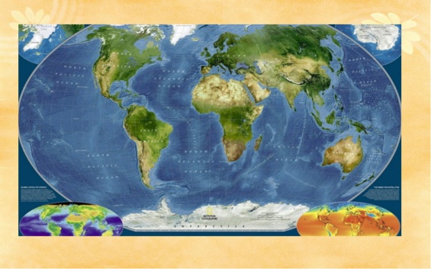

Посмотрите, на данный рисунок и скажите, как вы думаете, о чем пойдет речь на нашем уроке?

*(дети высказываются)*

А как может называться тема нашего урока? *(дети высказываются)*

Давайте посмотрим, как она называется в нашем учебнике, параграф 1, страница 8.

Запишем тему урока в рабочий лист.

А какую цель поставим? (*ответы детей*) Запишите в свой рабочий лист цель урока.

Чтобы достичь цели урока, нам нужно наметить план действий.

Какой вопрос будет у нас в главным на уроке?

Чтобы его решить нужно ответить на какие вопросы?

- Что изображено на физической карте?

- Что такое материк? Сколько материков выделяют? Перечислите их.

- Взглянув на карту на какие 2 вида мы можем их разделить? (северные – С.Америка, Евразия и южные – Ю.Америка, Африка, Австралия, Антарктида)

- Что такое океан? Сколько океанов? Перечислите их.

- Давайте запишем понятия:

Материк - это обширное пространство суши, омываемое морями и океанами. Границы между материками на суше проходит по перешейкам: Панамскому — между Северной и Южной Америкой, и по Суэцкому — между Африкой и Азией.

Океан – это Крупнейший водный объект, составляющий часть Мирового океана, расположенный среди материков, обладающий системой циркуляции вод и другими специфическими особенностями.

- Если мы посмотрим на карту, как вы думаете большая часть поверхности Земли занята материками или океанами?

- S Земли составляет 510 млн.км2

S суши на земном шаре – 149 млн. км2, это 29%.

S мирового океана – 361 млн. км2, это 71%.

- Как мы уже сказали материки бывают северные и южные. Как вы думаете в каком полушарии суши больше?

- Так как материки располагаются в различных широтах они получают неодинаковое количество поступающего от Солнца света и тепла.

- Как вы думаете на что это влияет?

- На материки так же большое влияние оказывает Мировой океан.

- Что такое Мировой океан?

- Тихий и Атлантический океаны имеют схожее географическое положение: они протягиваются от Северного полярного круга до Антарктиды. Индийский океан почти целиком находится в южном полушарии. Особое географическое положение занимает Северный Ледовитый океан. Почему?

- Если посмотреть на физическую карту, какие особенности океанов еще можно выделить?

- Как вы думаете, почему Тихий океан назван тихим?

- Граница между материками и океанами проходит по береговой линии, она может быть более или менее изрезанной. Приведите примеры материков с различной береговой линией.

*Физкультминутка*

-Стоп уроки. Стоп дела, отдыхать пришла пора! (проводит один из учеников)

- Суша и воды Мирового океана обладают разными свойствами, при этом они постоянно находятся в тесном взаимодействии.

- Давайте вместе заполним схему влияния океана и материка друг на друга.

Океан Материк

1. Влияние атмосферы?
2. Влияние гидросферы?
3. Влияние литосферы?
4. Влияние человека?

Океан Материк

|  |  |
| --- | --- |
|  |  |
| 1. воздушные массы   холодные – летом  теплые - зимой | 1. воздушные массы   холодные – зимой  теплые - летом |
| Осадки |  |
| 1. Океанические течения | 2. Сток рек |
| 1. Подводные вулканы | 3. Обломочный горные породы |
|  | 4. Выброс мусора |

Задание:

- Пользуясь атласами дайте сравнительную характеристику географического положения материков (Евразия и Африка) по плану (работая в паре с соседом):

* Как расположен материк относительно экватора, тропиков (полярных кругов) и нулевого мередиана.
* Найдите крайние точки материка, определите их координаты и протяженность материка в градусах и километрах с севера на юг и с запада на восток.
* В каких климатических поясах расположен материк?
* Определите какие океаны и моря омывают материк
* Как расположен материк, относительно других материков

***Закрепление изученного материала***

- Перед вами физическая карта мира, давайте проанализируем особенности географического положения материков и океанов (допускаются совместные ответы)

* Самый большой материк Земли?
* Самый большой океан Земли?
* Материк, пересекаемый экватором посередине?
* Материк, пересекаемый южным тропиком посередине?
* Материк, пересекаемый всеми меридианами?
* Океан, не оправдывающий своего названия?
* Океан, пересекаемый всеми меридианами?
* Где расположен Южный океан?

***Домашнее задание***

§ 1